Al crear el proyecto con el comando: ng new archetype-mrr, Angular ha creado la siguiente estructura de proyecto:

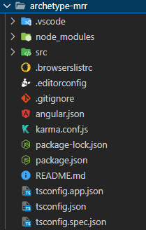

* **e2e**: esta carpeta, denominada “**end to end**”, engloba unas series de ficheros cuya función es **la realización de test automáticos**, como si un usuario interactuase con la app. Se ejecuta con el comando **ng e2e**.
* **node_modules**: es la carpeta que **contiene todas las dependencias** de nuestro proyecto.
* **src**: es el **directorio** donde trabajaremos nuestros módulos. Además, es el más importante, ya que **contiene todo el código**. Dentro encontramos:

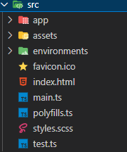

Carpeta app: Aquí se encuentra la **carpeta app** donde se ubica toda la implementación de los componentes principales, junto a su template html y archivos de estilos css.

Carpeta assets: Contendrá todos los**asset y archivos adicionales** para hacer que el **proyecto** **funcione**.

Carpeta enviroments: Donde se encuentra las**configuraciones y variables de entorno**para poner el **proyecto** tanto en desarrollo como en producción.

Archivo favicon.ico: Es el **archivo del icono** del **proyecto**.

Archivo index.html: Es el **archivo de la página principal** del **proyecto**.

Archivo main.ts: Es el archivo Type Script inicial del proyecto donde podrás **configurar todas las configuraciones globales del proyecto**.

* **editorconfig:**es la **configuración** de nuestro **editor de código**.
* **.gitignore:**son las carpetas o archivos que debe **ignorar el git** cuando lo añadamos al **repositorio.**
* **angularjson:**contiene la **configuración de Angular**. Además, incluye rutas, versiones, etc.
* **package.json:**es la c**onfiguración** de nuestra **aplicación**. Contiene el nombre de la app, las dependencias necesarias para su correcta ejecución y muchas otras cosas.
* **REARME.md:**aquí podemos **añadir información** sobre la aplicación. Este archivo es leído por GIT y los muestra en el repositorio.
* **tsconfig.json:**contiene la **configuración TypeScript**.
* **tslint.json:**se utiliza para que el **código** sea **sostenible** y se mantenga.

Navegamos en el terminal hasta la carpeta de nuestro proyecto y lanzamos ahora el comando: ng serve.



Se mostrará en la consola:

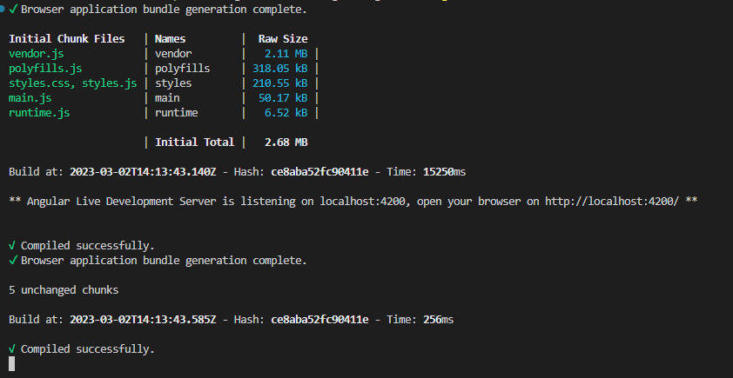

Como podemos observar, nos indica que la nueva aplicación se ha levantado en: localhost:4200

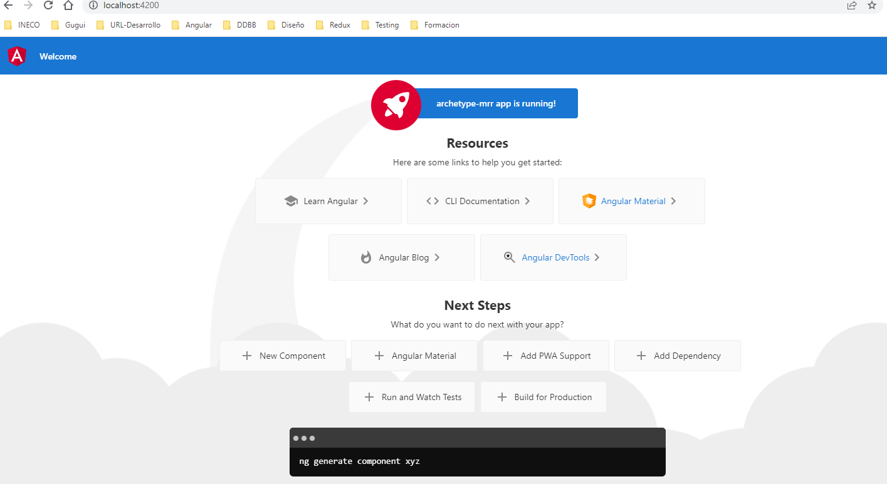

Para que todo esto haya ocurrido, Angular ha montado una serie de archivos y dependencias para poder inyectar el código JavaScript para iniciar la aplicación. Dada la longitud y complejidad de estos archivos, ponemos un link con una explicación detallada de los mismos:

<https://desarrolloweb.com/articulos/codigo-aplicacion-angular.html>

(NOTA: Aunque la explicación es sobre un proyecto Angular en su versión 4, la teoría no ha perdido vigencia).